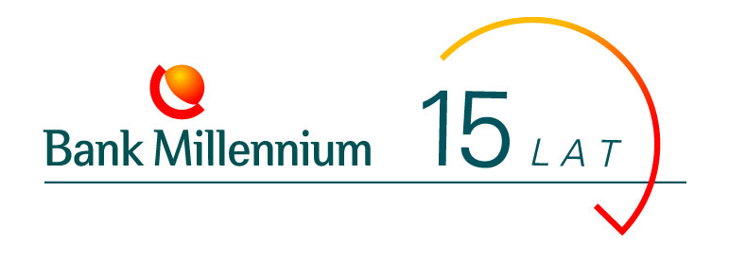

INFORMACJA PRASOWA strona: 1
Warszawa, 7 września 2004

Bank Millennium obchodzi 15 urodziny !

Warszawa, 07.09.2004 -– Bank Millennium z początkiem września rozpoczyna obchody 15-lecia istnienia Banku. Z tej okazji Bank przygotował dla wszystkich Klientów indywidualnych urodzinową ofertę promocyjną, która do końca roku obejmie szereg atrakcyjnych produktów oferowanych po specjalnych cenach.

Już we wrześniu w ramach urodzinowego programu Banku Millennium
„Na nasze urodziny Ty dostajesz prezenty”
wszyscy Klienci indywidualni mogą skorzystać z dwóch atrakcyjnych cenowo propozycji Banku – specjalnej wysoko oprocentowanej lokaty i bezpłatnego dostępu do usługi MilleZdrowie.
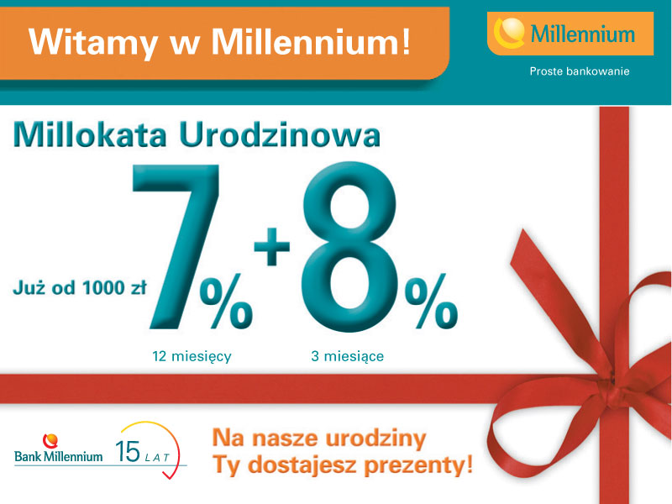
Millokata Urodzinowa – to wysoko oprocentowana 12 miesięczna lokata terminowa. Oprocentowanie lokaty jest niezwykle atrakcyjne i wynosi 7% p.a.
Jeśli Klient zdecyduje się na przedłużenie jej o dalsze 3 miesiące (do 15 miesięcy) oprocentowanie jest podwyższone do 8% p.a. Minimalna kwota lokaty, od której naliczane jest oprocentowanie to 1.000 PLN, maksymalna 500.000 PLN. Oferta jest limitowana. Klient ma możliwość wycofania środków z pełnymi odsetkami po 12 miesiącach. Oferta dostępna jest w oddziałach Millennium i Millennium PRESTIGE.

Z okazji 15. urodzin do końca roku Bank oferuje bezpłatny dostęp do usługi MilleZdrowie.
MilleZdrowie to połączenie ubezpieczenia od następstw nieszczęśliwych wypadków oraz telefonicznej informacji medycznej. Regularna opłata miesięczna za dostęp do informacji wynosi 1,99 PLN.
Infolinia medyczna w ramach usługi MilleZdrowie to źródło obszernych i rzetelnych informacji oraz porad z zakresu szeroko pojętej profilaktyki i ochrony zdrowia oraz służb medycznych i ratowniczych, udzielanych przez wykwalifikowany personel medyczny. Zakres ubezpieczenia obejmuje: ubezpieczenie na wypadek śmierci w wyniku nieszczęśliwego wypadku w środku lokomocji oraz ubezpieczenie na wypadek trwałego inwalidztwa doznanego w wyniku nieszczęśliwego wypadku. Infolinia jest czynna 24 godziny na dobę i ma charakter informacyjny. Dzwoniąc na infolinię można uzyskać porady dotyczące:
- zdrowia,
- pierwszej pomocy w nagłych wypadkach,
- adresów i telefonów placówek medycznych na terenie całej Polski, w tym: przychodni, aptek, szpitali, lekarzy rodzinnych, lekarzy specjalistów, laboratoriów, transportu medycznego,
- pielęgnacji niemowląt i chorób dziecięcych,
- leków, w tym informacje o: objawach niepożądanych występujących przy przyjmowaniu leków, interakcjach leków, objawach zatrucia określonym lekiem, przyjmowaniu leku podczas ciąży i w czasie karmienia piersią, o podawaniu danego leku,
- diet i zdrowego żywienia,
- szczepień ochronnych,
- a także numery telefonów zaufania, grup wsparcia psychologicznego.
Usługa realizowana jest we współpracy z Generali Towarzystwem Ubezpieczeń i Communication One Consulting.
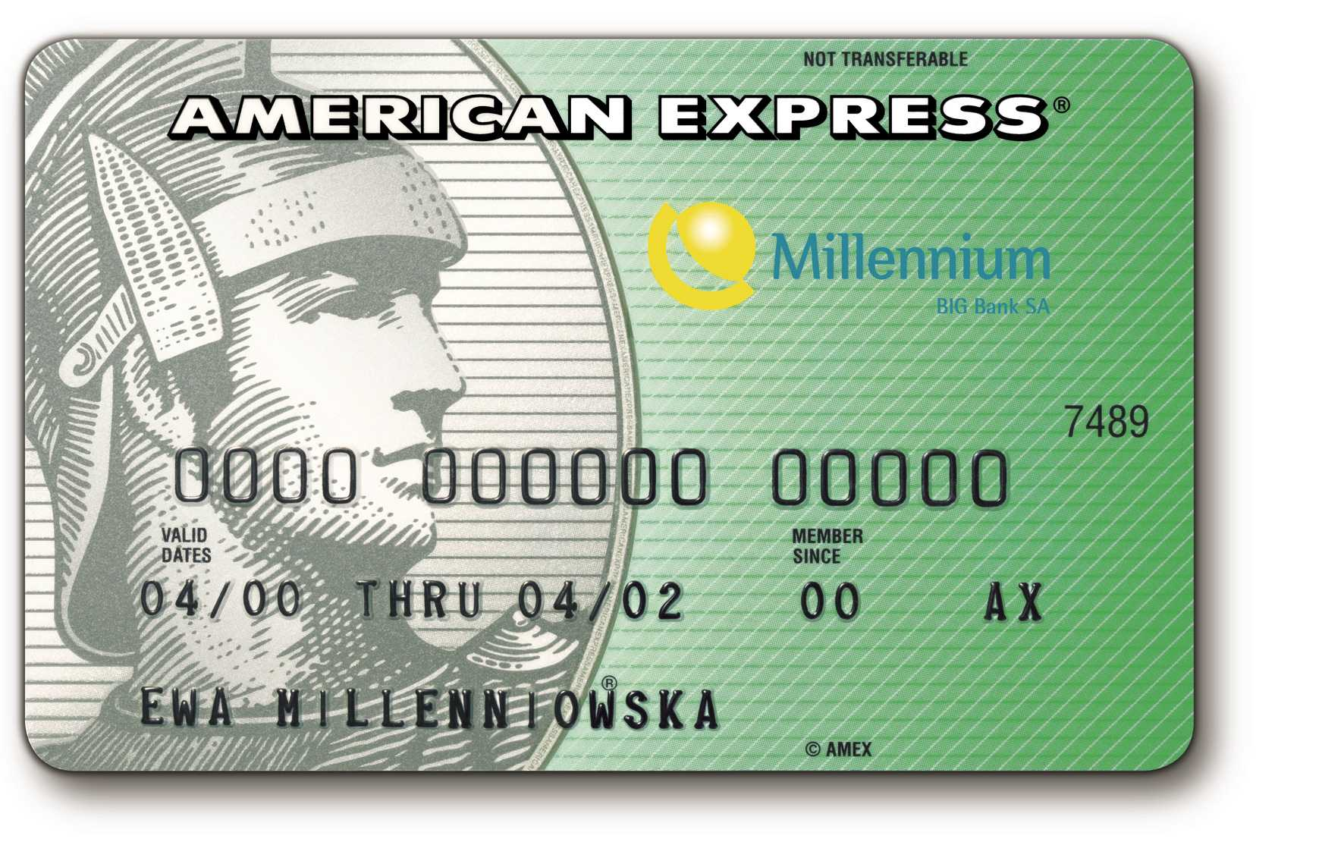
W ramach urodzinowej promocji Bank przyznał wybranym Klientom karty kredytowe American Express z określonym limitem kredytowym. Jeśli Klient, na podstawie przesłanej do niego oferty, do końca września podpisze z Bankiem Umowę Karty Kredytowej, a do 20 listopada dokona zakupów przy użyciu wydanej karty na sumę co najmniej 300 zł, wówczas opłata za wydanie i użytkowanie karty wyniesie 15 zł (normalnie 50 zł).

W ramach obchodów 15-lecia swego działania, Bank do końca roku, co miesiąc, będzie dodawał kolejne, atrakcyjne promocyjne produkty dla swoich Klientów.

_____________________________________________________________________________________________Bank Millennium powstał w 1989 roku jest więc rówieśnikiem polskiego wolnego rynku i demokratycznych przemian ustrojowych. Od początku prywatny, korzystając z możliwości jakie stworzył rynek kapitałowy, rozwijał się w iście sprinterskim tempie dotrzymując kroku swoim Klientom.
Historię Banku wyznaczają ważne daty:
- 1991 – wydanie pierwszej w Polsce karty płatniczej VISA;
- 1992 – pierwszy bank notowany na Giełdzie Papierów Wartościowych w Warszawie;
- 1993 – zdobycie tytułu „Najlepszy Bank w Polsce”;
- 1997 – połączenie z Bankiem Gdańskim S.A.;
- 1998 – uruchomienie najnowocześniejszej sieci bankowej do obsługi Klientów indywidualnych – Millennium;
- 2001 – powstanie specjalistycznych sieci Millennium Biznes i Millennium PRESTIGE;
- 2003 - zmiana nazwy na Bank Millennium SA
Dziś Bank Millennium jest jedną z większych instytucji finansowych w Polsce. Dzięki wiedzy i doświadczeniu zdobytym na trudnym polskim rynku i zaangażowaniu pracowników skutecznie realizuje przyjętą strategię rozwoju. Związana jest ona z oferowaniem, poprzez wyspecjalizowane w obsłudze poszczególnych grup Klientów linie biznesowe, nowoczesnych, uniwersalnych usług finansowych w oparciu o szeroki katalog produktów, szeroką sieć oddziałów i nowoczesne kanały elektroniczne. Bank stawia na profesjonalizm, otwartość na potrzeby Klienta i nowe rozwiązania.

Bank Millennium jest centrum Grupy Banku Millennium. Dzięki swoim spółkom zależnym i firmom współpracującym Bank od lat prowadzi działalność na wszystkich rynkach finansowych. W skład Grupy wchodzi: Millennium TFI, Millennium Dom Maklerski, BEL Leasing.

